1º ANO
LÍNGUA PORTUGUESA
PERÍODO DE REVISÃO – 2ª semana
Habilidades Essenciais: (EF01LP10) Nomear as letras do alfabeto e recitá-lo na ordem das letras. (EF01LP20) Identificar e reproduzir, em listas, bilhetes, agendas, calendários, regras, avisos, convites, receitas, instruções de montagem, legendas para álbuns, fotos ou ilustrações (digitais ou impressos).
Nome:
Unidade Escolar:

I - OBJETO DE CONHECIMENTO: Lista

II - ATIVIDADES:

1. Complete o alfabeto com as letras que estão faltando.

a) alfabeto maiúsculo.
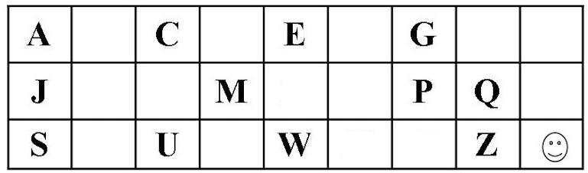

b) alfabeto minúsculo.
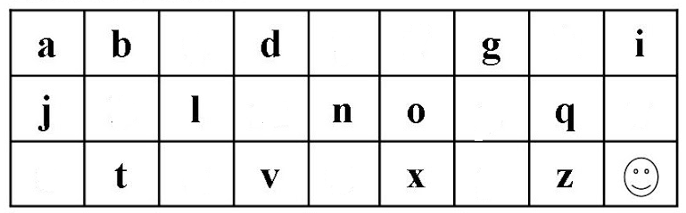

Disponível em: https://mgssgracinha.blogspot.com/2013/02/estudando-o-alfabeto-maiusculo-e.html Acesso em 08 de jul. 2020.

2. Escreva em ordem alfabética os nomes das figuras a seguir.

________________________________________________________________________________________________________________________________________

3. Coloque as palavras de cada lista em ordem alfabética, dê um título para a lista organizada. logo depois faça um colorido nas imagens.

a) Título da lista 1 __________________________
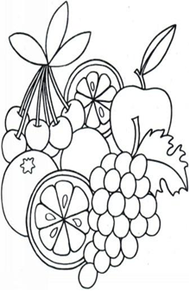
maçã _______________
banana _______________
melancia _______________
abacaxi _______________
amora _______________
limão _______________
cupuaçu ______________
uva _______________
goiaba _______________
pera _______________

b) Título da lista 2 __________________________

chocolate _______________
bolo _______________
quindim _______________
sorvete _______________
pipoca _______________
biscoito _______________
torta _______________
algodão doce _______________
caramelo _______________
pudim _______________

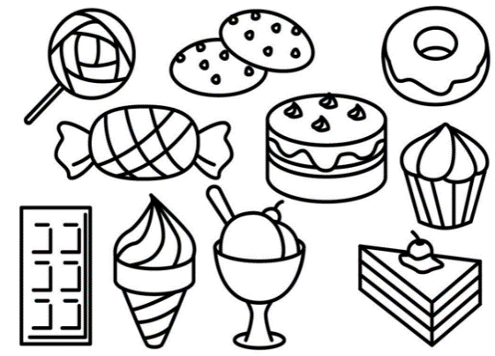

4. Ana foi ao mercado fazer compras. Escreva os nomes dos produtos separando de acordo com a lista certa.

Disponível em http://miriamveiga.com/trabalhando-com-listas-leitura/ Acesso em 08 de jul. 2020.

5. Carlos e Paula trabalham em uma loja de animais. Observe a imagem e escreva uma lista com o nome dos animais em ordem alfabética.
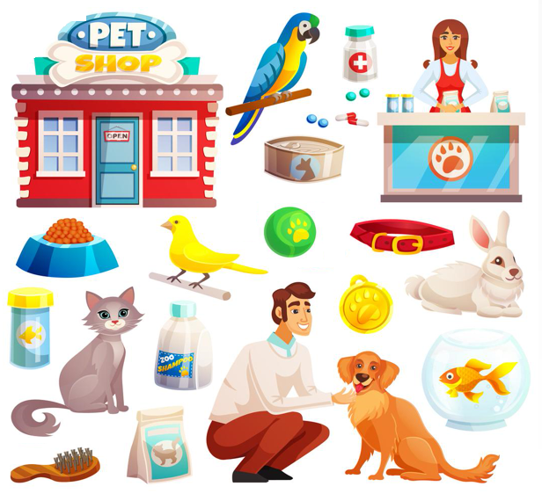

LISTA

______________
______________
______________
______________
______________
______________

Imagens: https://www.vecteezy.com Acesso 08 de jul. de 2020

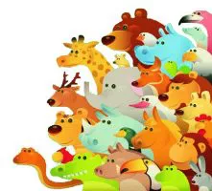
6. Peça ajuda a alguém para ler o texto com você.

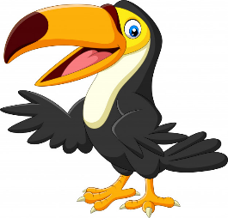
O TUCANO TEVE UMA IDEIA.
DEU UMA FESTA E A BICHADA TODA FOI.
SÓ TATU QUE TROPEÇOU NO TOMATE TADINHO
E FEZ O TIGRE DAR UMA TOPADA NO TAMANDUÁ.
MAS, TEVE TEMPERO NA TAPIOCA
E TORTA DE TÂMARA.

Disponível em https://issuu.com/planneta_educacao/docs/caderno_fund1_estudeemcasa_vol3_osasco Acesso em 08 de jul. 2020.

a) Com lápis de cor, identifique e pinte no texto os animais de uma cor e as comidas de outra cor. Caso não tenha o lápis de cor, pode sublinhar os animais e circular as comidas.

b) Escreva os nomes dos animais que aparecem no texto.
________________________________________________________________________________________________________________________________________

c) Escreva os nomes das comidas que aparecem no texto. ________________________________________________________________________________________________________________________________________

III- RESPOSTAS

1. a) B, D, F, H, I, K, L, N, O, R, T, V, X, Y
b) c, e, f, h, k, m, p, r, s u, w, y

2. avião, bola, igreja, óculos, violão.
3. a) abacaxi, amora, banana, cupuaçu, goiaba, limão, maçã, melancia, pera, uva.
b) algodão doce, biscoito, bolo, caramelo, chocolate, pipoca, pudim, quindim, sorvete, torta.
4. Alimentos: maçã, arroz, batata, pão, carne, feijão, mamão, frango, banana, bolacha. Material de limpeza: sabonete, sabão em pó, esponja, pasta de dentes, papel higiênico, amaciante, água sanitária, álcool. Materiais escolares: lápis, régua, borracha, caneta, caderno, cola, apontador, guache, pincel.
5. arara, cachorro, coelho, gato, pássaro, peixe.
6. É importante que pais ou responsáveis façam a leitura com o (a) estudante, indicando a palavra lida para que ele (a) identifique.
a) animais: tucano, tatu, tigre, tamanduá; comidas: tomate, tapioca, tâmara.
b) tucano, tatu, tigre, tamanduá.
c) tomate, tapioca, tâmara.

